University of California Berkeley Summer Session
加州大学伯克利分校夏季学期
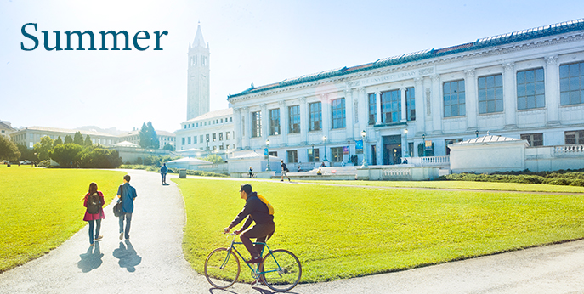

项目概览
项目名称 |  | 加州大学伯克利分校夏季学期  University of California Berkeley Summer Session
主办单位 |  | 加州大学伯克利分校教育拓展部  University of California Extension  环球翔飞教育集团  XIANGFEI Global Education Group
项目内容 |  | 该项目是学分课程，学生可以获得3到8个学分。伯克利分校暑期项目共提供600多门课程。
项目特色 |  | 【学术拓展】该项目的课程内容涵盖美国文化的各个方面  【名校资源】课程由加州大学伯克利分校知名教授授课，感受世界顶尖的学术理论和理念  【寓教于乐】在学习的同时，学生会参与各项活动体验加州的生活和旧金山湾的宜人气候，在充满乐趣的同时获得更多更深层次的学习和生活体验，拓展视野
项目日程 |  | Summer Session E：2016年7月24日——2016年8月13日（3周）
项目日程 |  |  | Session E
项目日程 |  | 宿舍入住 | 2016年7月24日
项目日程 |  | 课程开始 | 2016年7月25日
项目日程 |  | 课程结束 | 2016年8月12日
项目日程 |  | 宿舍搬出 | 2016年8月13日
报名截止日期 |  | Summer Session E：2016年5月15日
加州大学  伯克利分校  简介 |  | 加州大学伯克利分校（University of California，Berkeley，简称UCB）是美国最负盛名且是最顶尖的一所公立研究型大学，在世界范围内拥有崇高的学术声誉。在其所拥有的100多个子学科里，有众多世界级的学术大师。曾在伯克利工作和学习的诺贝尔奖得主不少于69位。在伯克利的教授中，有136位美国科学院院士和91位美国工程院院士。加州大学伯克利分校与斯坦福大学、麻省理工学院等一同被誉为美国工程科技界的学术领袖。此外，伯克利的研究生教育一直被认为是美国最为顶尖的水平。伯克利在过去的100多年来，为美国社会做出了杰出贡献，同时也为世界培养了很多国际人才，其影响遍及全球。
学校排名  及  优势专业 |  | 2015年USNEWS综合排名中，UC Berkeley排在第20位。该校的很多专业在美国名列前茅。  工程学院排名第1；计算机科学排名第1  化学院排名第1；生物科学排名第2  经济学专业排名第1；统计学专业排名第2  英语文学专业排名第1；心理学专业排名第1  社会学专业排名第1；政治学专业排名第1
著名校友 |  | 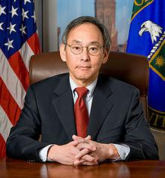  朱棣文 UCB博士  诺贝尔物理学奖得主，中科院外籍院士，曾任美国能源部部长 |  | 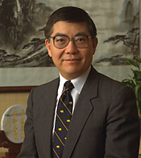  田长霖  UCB第八任校长  中科院外籍院士 |  | 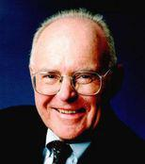  戈登 摩尔  UCB学士，CIT博士  英特尔（Intel）的创立者之一  “摩尔定律”的提出者

项目说明
项目日程  及  学分要求 |  | 学习阶段 |  | 最低学分要求 |  | 开始时间 |  |  | 结束时间 |  | 时长
项目日程  及  学分要求 |  | Session E |  | 3 |  | 2016年7月24日 |  |  | 2016年8月13日 |  | 3周
申请要求 |  | 英语要求：TOEFL 80或者IELTS 6.5  成绩要求：GPA3.0/4.0
热门课程 |  | CHEMISTRY | General Chemistry |  |  |  |  | Organic Chemistry Laboratory
热门课程 |  | CHEMISTRY | Chemical Structure and Reactivity |  |  |  |  | Research for Advanced Undergraduates
热门课程 |  | CHEMISTRY | Special Laboratory Study |  |  |  |  | Field Study in Chemistry
热门课程 |  | ECONOMICS | Economic Analysis- Micro |  |  |  |  | History of Economic Thought
热门课程 |  | ECONOMICS | Economic Analysis- Macro |  |  |  |  | Financial Economics
热门课程 |  | ECONOMICS | Game Theory in the Social Sciences |  |  |  |  | Industrial Organization and Public Policy
热门课程 |  | ECONOMICS | Environmental Economics |  |  |  |  | Economic Statistics and Econometrics
热门课程 |  | ECONOMICS | Urban Economics |  |  |  |  | Health Economics
热门课程 |  | PSYCHOLOGY | General Psychology |  |  |  |  | Introduction to How the Brain Works
热门课程 |  | PSYCHOLOGY | Stress and Coping |  |  |  |  | The Person in Big Data
热门课程 |  | PSYCHOLOGY | Research and Data Analysis in Psychology |  |  |  |  | Exploring the Brain: Introduction to Neuroscience
热门课程 |  | PSYCHOLOGY | Health Psychology |  |  |  |  | Clinical Psychology
热门课程 |  | COMPUTER SCIENCE | The Beauty and Joy of Computing |  |  |  |  | Machine Structures
热门课程 |  | COMPUTER SCIENCE | Data Structures and Programming Methodology |  |  |  |  | The Structure and Interpretation of Computer Programs
热门课程 |  | COMPUTER SCIENCE | Discrete Mathematics and Probability Theory |  |  |  |  | Introduction to Artificial Intelligence
热门课程 |  | STATISTICS | Introduction to Statistics |  |  |  |  | Introduction to Probability and Statistics
热门课程 |  | STATISTICS | Concepts in Computing with Data |  |  |  |  | Concepts of Probability
热门课程 |  | STATISTICS | Concepts of Statistics |  |  |  |  | Game Theory
课程说明 |  | 参加项目的学生可以在夏季学期开放的课程中自由选课。  请学生们注意，部分课程需要学生达到先修课程要求。  以上仅列出部分热门专业课程，更多课程及课程详细资料请访问：http://schedule.berkeley.edu/srchsmr.html
课程说明 |  | 课程分级 |  |  | 本科一/二年级课程 |  | 本科三/四年级课程 |  |  | 研究生课程
课程说明 |  | 课程代码 |  |  | 1-99 |  | 100-196 |  |  | 200-299

校园生活
校内资源 |  | 参加UCB夏季学期的学生将会在伯克利中心区域生活学习，这也是旧金山海湾区域一个充满活力的地区。在这里，学生们可以和伯克利分校优秀的学生以及热情且致力于实现自己梦想的研究人员一起上课。课程将会被安排在伯克利主校区，以及主校区附近的Extension大楼。加州大学伯克利分校的公用设施是开放的，学生可以自由使用。
校内资源 |  | 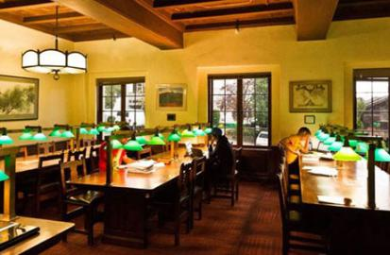  图书馆 | 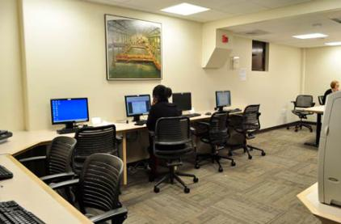  计算机中心
课外生活 |  | 课余时间，同学们可以自行游览充满艺术、娱乐气息的伯克利市区。学生可在周末品尝当地农民种植的有机食品，在街边咖啡馆小憩，亦或去伯克利山徒步郊游。你可以随意徘徊于Telegraph大街的一家街边小店，或者在Greek剧院享受一场室外音乐会。随便哪一天，无论是在山丘之上还是在海湾之畔，你都可以领略伯克利别具风情的生活。
课外生活 |  | 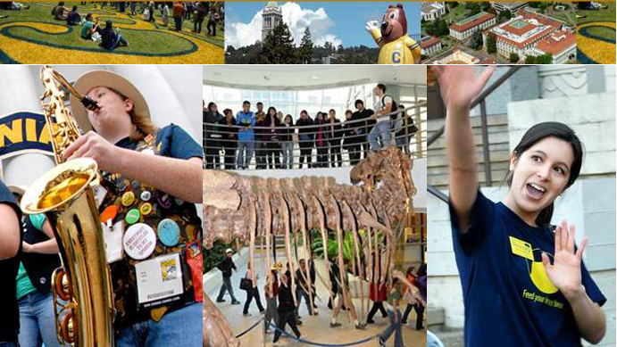

项目须知
项目费用 |  | 项目参加费 | Session E
项目费用 |  | 项目参加费 | 6359美元
项目费用 |  | 项目费包含：学费，学校申请费，国际学生费，保险费，学生注册费，课程辅导费，材料国际邮费，签证费（仅限第一次面签），住宿费及部分餐饮费等。  费用不包含：超出所规定的最低学分的学费；机票，个人护照办理费，SEVIS FEE，国内移动交通食宿费，行李超重费，个人生活费，购物消费及项目参加费不包含的其他费用。  有些课程可能会用到课本材料费，或者实验室相关费用时，若学生选择该类课程，可能需要额外向学校缴纳相关费用，该部分费用由学生自理。
住宿  及  餐饮 |  | 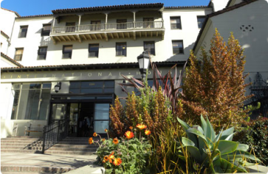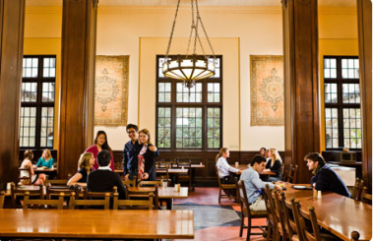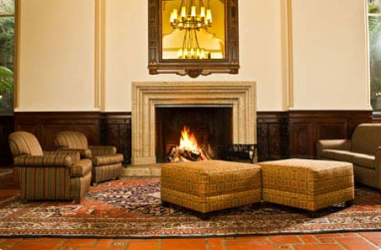  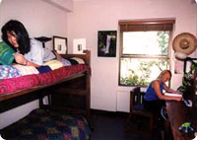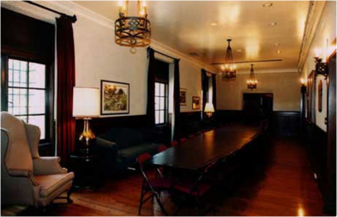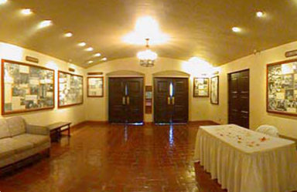  加州大学伯克利分校为该项目的参加者提供双人标准间住宿。由于校内住宿名额有限，若校内住宿满员，主办方会帮助学生安排校外住宿。校外住宿费用根据住宿类型不同，较校内住宿有100至400美元的上下浮动。住宿安排根据先到先得原则进行安排。项目餐费含每周10餐的就餐计划。SessionE所包含的就餐计划如下：
住宿  及  餐饮 |  | Session E
住宿  及  餐饮 |  | 30餐
美国境内交通 |  | 交通费用由学生自理，学生可办理当地的交通卡以节省交通费。
通信及网络 |  | 学生需自费办理美国当地电话卡，主办方可提供咨询服务。
海外保险 |  | 由主办方统一为学生购买。
签证 |  | 该项目需要美国F-1签证，主办方会协助学生办理签证，签证费（仅限第一次面签）已包含在费用中，美国国土安全部门收取的200美元SEVIS FEE需要学生自行支付。如果学生已有签证不需要再次签证，主办方将退还160美元签证费；如果学生签证未通过需多次办理，费用由学生自理。因签证产生的国内交通，住宿费用由学生自理。
国际机票 |  | 主办方可以协助学生预定机票，机票费用学生自理。
申请条件 |  | 项目申请者必须为985、211合作院校的全日制在读学生，品行端正  身体健康，适应力强，能独立处理学习、生活事务  对美国文化感兴趣，想切身体验美国留学  能够且必须提供本人的真实资料，如有拒签记录等特殊情况需如实告知  家庭具有一定经济基础，能够提供所需费用及经济担保  项目申请者需要满足GPA3.0以上，成绩优秀者优先  项目申请者英语要求TOEFL 80或IELTS 6.5  项目申请者会被抽取进行电话面试或者笔试
申请材料 |  | 个人身份证、护照扫描件各1份  护照尺寸照片扫描件1份  大学成绩单（包括本科阶段和/或研究生阶段）中英文原件1份  语言成绩单（TOEFL或IELTS）复印件或网页截图1份  当前学期课程表、选课申请表各1份（确认报名后由主办方发送给学生填写）  银行存款证明1份，人民币10万元以上，冻结两个月  签证所需材料主办方将另行通知。
报名流程 |  | 填写报名表，并发送至主办方报名邮箱：duanqi@xf-world.org；  主办方将确认报名信息并对报名学生进行筛选，筛选包括但不限于面试或笔试等形式；  缴纳项目费，并与主办方签订项目协议；  主办方将为学生申请项目，并在学生获得录取后协助学生准备签证材料，并指导学生面签；  学生机票确认后，缴纳机票款项；  行前指导；  出发。
咨询  及  联系方式 |  | 加州大学伯克利分校项目中国遴选中心  电话： 400-600-2900  报名邮箱： duanqi@xf-world.org  官方网站：http://duanqi.xf-world.org/  国内合作院校推荐名额请咨询各指定校外事处、各院系或其他学校指定部门
报名表 |  | 请填写附件中的报名表并发送至报名邮箱。

项目报名表
Part 1 申请者身份信息（中文填写）
姓 |  | 名 |  | 出生日期 |  | 年/月/日 | 性别
英文名 | 若有 | 国籍 |  | 出生地 |  |  | 民族
宗教信仰 |  | 身份证号 |  |  |  |  | 有效期 | 年/月/日
Part 2 申请者旅行证件信息（中文填写）
护照号 |  | 有效期 | 年/月/日 | 签发地 |  |  | 旧护照号 | 若有
有效签证 | （请填写目前持有的所有有效签证的国家、类别、有效期，  如美国，B1/B2，2025年1月1日）
拒签历史
及理由
Part 3 申请者学术信息（中文填写）
在读院校 |  |  | 院系 |  |  |  | 入学年份
专业 |  |  | 绩点 | 绩点 / 满分 |  |  | 学制 | 2/3/4/5年
在读学历 | 本 / 研 | 年级 |  | CET4成绩 |  |  | CET6成绩
TOEFL成绩 | 若有 | 小分成绩 | 听力 / 阅读 / 口语 / 写作 |  |  |  | 考试时间 | 年/月/日
IELTS成绩 | 若有 | 小分成绩 | 听力 / 阅读 / 口语 / 写作 |  |  |  | 考试时间 | 年/月/日
Part 4 申请者通讯信息（中文填写）
手机号码 |  |  |  | 电子邮箱
QQ号 |  |  |  | 微信号 |  | （部分项目期间，带队老师会通过微信与学生交流）
居住地址 | （请认真、完整填写长期居住、生活的地址，如学校宿舍或家庭地址） |  |  |  |  |  | 邮编
邮寄地址 | （请认真、完整填写以便邮寄录取信等重要材料） |  |  |  |  |  | 邮编
紧急联络人1（必填） |  | 姓名 |  | 性别 |  |  | 关系
手机号码 |  |  |  | 电子邮箱
紧急联络人2（必填） |  | 姓名 |  | 性别 |  |  | 关系
手机号码 |  |  |  | 电子邮箱
Part 5 申请者健康信息（中文填写）
整体状况 | （请描述自己目前及长期以来的身体状况，是否健康，是否有残障等）
重大病史 | （请说明自己是否曾罹患心脑血管疾病、哮喘、骨折等重大疾病或伤患）
用药需求 | （请说明自己是否需要长期服用中西医药物，是否需要常备某种药物）
药物过敏 | （请描述自己是否对某种或某类药物有过敏反应，如阿司匹林、青霉素等）
环境不适 | （请描述自己是否容易在某种环境中感到不适，如花粉、强紫外线等）
饮食忌口 | （请描述自己是否对某种或某类食物有过敏反应，如花生、海鲜等，或对食物有特别需求，如不食猪肉、素食主义等）
其他事项 | （请补充其他你希望项目主办方了解的信息，以便我们更好地保障你在项目期间的安全）
请务必确保所有信息真实有效并填写完整 |  |  |  |  | 本人签名：  签名日期：

